

**การใช้งานระบบการให้บริการประชาชน**

**ผ่านระบบอิเล็กทรอนิกส์ (E-Service)**



**องค์การบริหารส่วนตำบลขามป้อม**

**อำเภอสำโรง จังหวัดอุบลราชธานี**

**ขั้นตอนการลงทะเบียนการใช้งานระบบ e – Service**

**การยื่นแบบแสดงคำร้องขอ การสนับสนุนรถกระเช้า เพื่อการจราจรและปรับภูมิทัศน์**

**1. เข้าเว็บไซต์ https://www.Khampomsamrong.go.th**

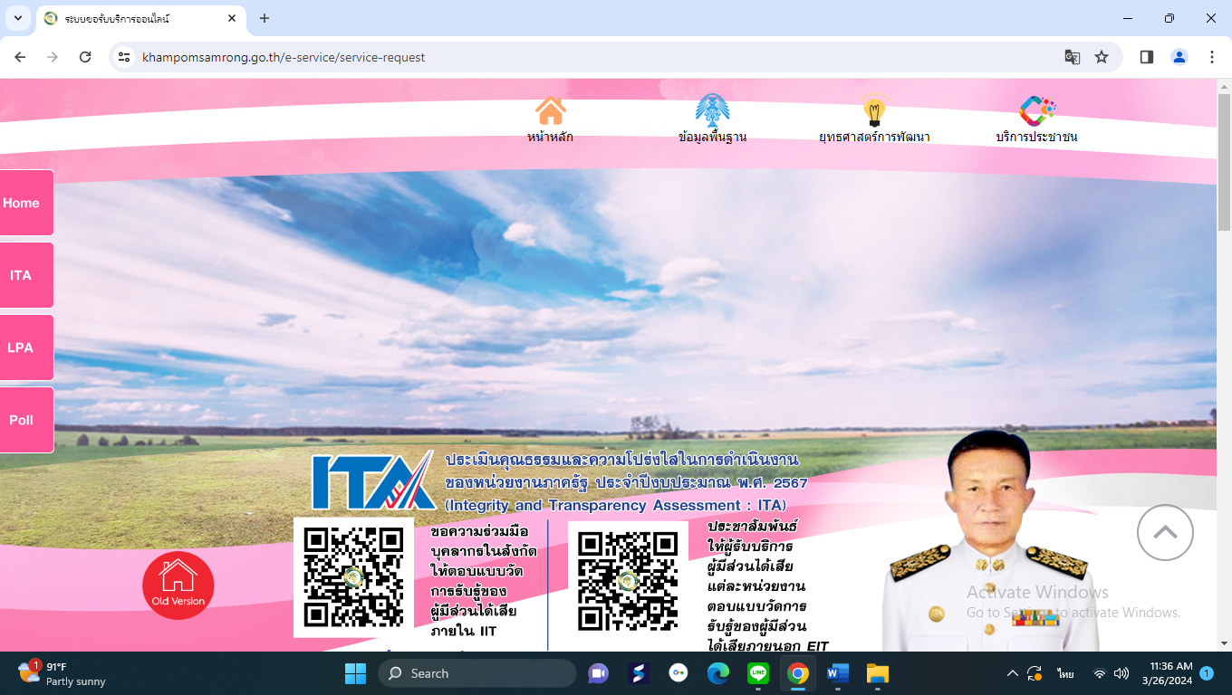

2. คลิกเลือกงานบริการออนไลน์

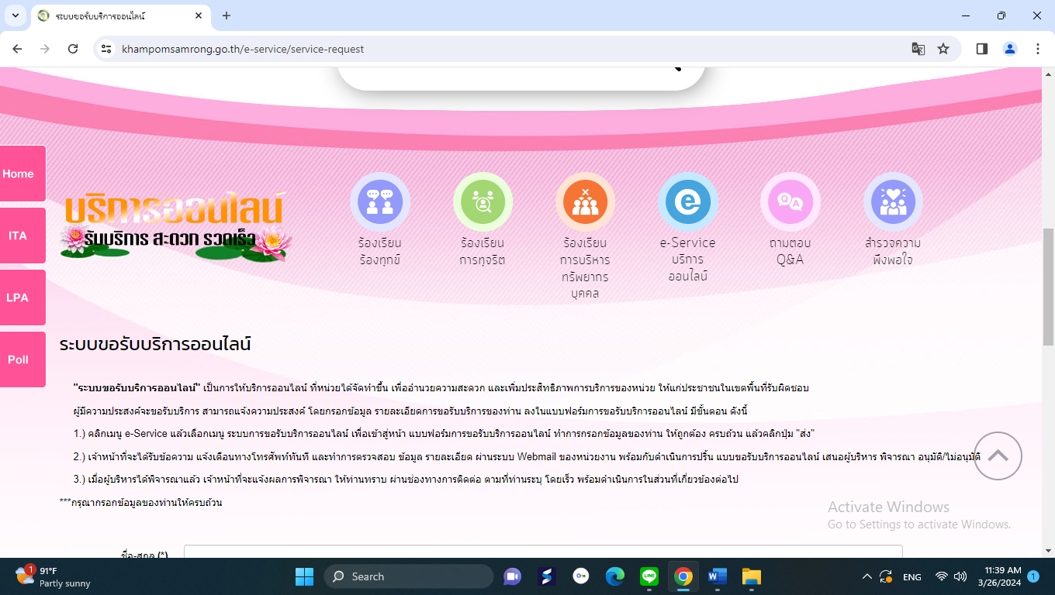

คลิกเลือกงานบริการออนไลน์

3. ระบบเข้ามาที่หน้า บริการออนไลน์ e - Service

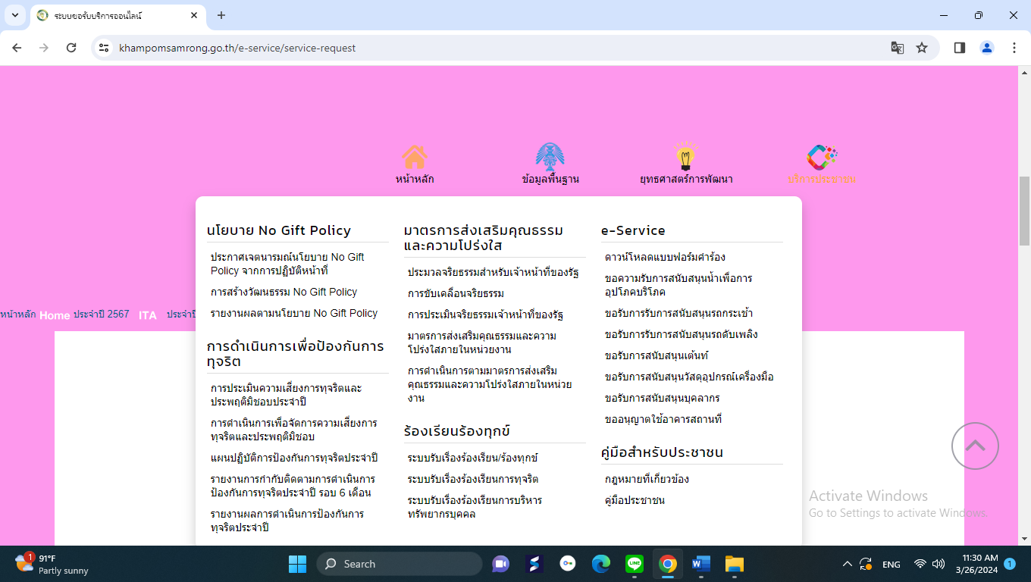

4. เลื่อนลงด้านล่างสุดของหน้า บริการอนไลน์ e – Service

กรอกชื่อ – สกุล ผู้ยื่นคำร้อง เบอร์โทร วันที่ยื่นคำร้อง วันที่สะดวกให้เจ้าหน้าที่เข้าตรวจสอบ เวลาที่สะดวกให้เจ้าหน้าที่เข้าตรวจสอบ จำนวนต้นไม้ที่ให้ตัด ให้ครบโดยเฉพาะที่มีเครื่องหมาย * สีแดง ต้องกรอกให้ครบและกดส่ง

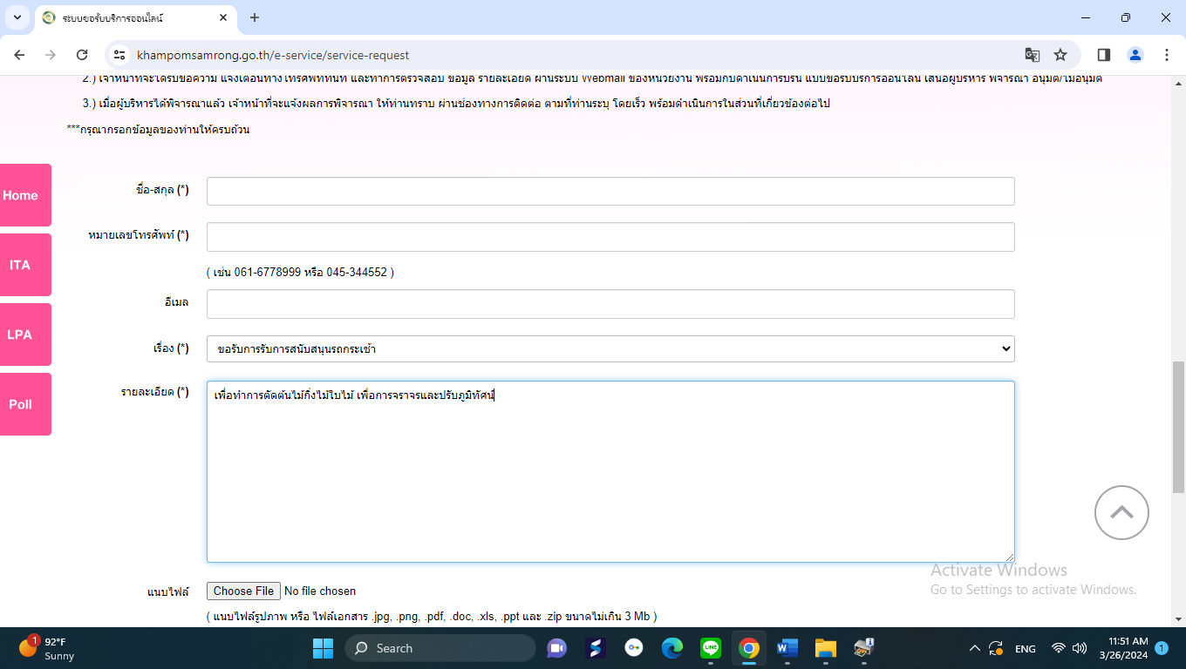

**5. เมื่อกรอกข้อมูลเสร็จแล้วให้คลิกที่ ส่ง เพื่อส่งข้อมูลให้กับเจ้าหน้าที่ผู้รับผิดชอบ**

เมื่อกดส่งเรียบร้อยถือว่าเสร็จสิ้นกระบวนการการยื่นคำร้องขอการสนับสนุนรถกระเช้า เพื่อการจราจร

และปรับภูมิทัศน์

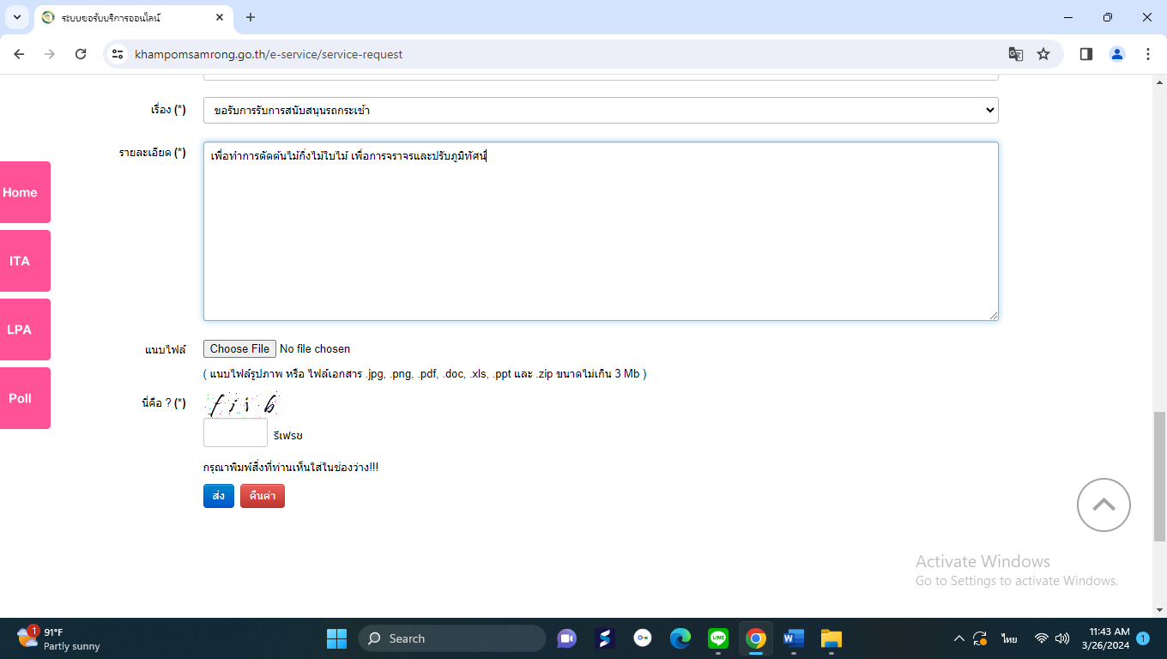

คลิกที่ ส่ง เพื่อส่งข้อมูลให้กับเจ้าหน้าที่ผู้รับผิดชอบ